安 徽 新 华 学 院 实 验 报 告  姓 名 张卢 学 号 1632104249 专业班级 16软件技术2班  课程名称 Android应用开发 实验名称 常用组件（1）：Button、TextView、EditText等  实验日期 2018-4-13  同组人员 指导教师 丁春玲  得分  - 实验目的  - 熟悉Button、TextView、EditText等常用组件。  2、掌握按钮单击事件处理程序的编写方法，以及使用Intent实现Activity之间切换的方法。  - 实验内容  创建Android项目，创建两个Activity，一个用来实现登录界面，一个实现欢迎界面，单击登录按钮时，检查用户名和密码是否输入，若没输入则给出相应提示信息，若都输入了，则启动欢迎界面，显示欢迎登录信息。  - 实验步骤  1、利用开发软件Android Studio建立新文件，修改activity_main.xml,代码如下：  <?xml version="1.0" encoding="utf-8"?>  <TableLayout xmlns:android="http://schemas.android.com/apk/res/android"  xmlns:tools="http://schemas.android.com/tools"  android:layout_width="match_parent"  android:layout_height="match_parent"  android:gravity="center_vertical"  android:paddingBottom="@dimen/activity_horizontal_margin"  android:paddingLeft="@dimen/activity_horizontal_margin"  android:paddingRight="@dimen/activity_horizontal_margin"  android:paddingTop="@dimen/activity_horizontal_margin"  android:stretchColumns="0.3"  tools:context="com.mingrisoft.MainActivity"  >  <TableRow  android:id="@+id/tableRow1"  android:layout_width="wrap_content"  android:layout_height="wrap_content">  <TextView />  <TextView  android:id="@+id/textView1"  android:layout_width="wrap_content"  </TableRow>  </TableLayout>  2、打开MainActivity.Java编写代码如下：  package com.example.nichun.myapplication;  import android.content.Intent;  import android.net.Uri;  import android.os.Bundle;  import android.support.v7.app.AppCompatActivity;  import android.support.v7.widget.Toolbar;  import android.view.View;  import android.view.Menu;  import android.view.MenuItem;  import android.widget.Button;  import android.widget.EditText;  import android.widget.Toast;  public class MainActivity extends AppCompatActivity implements View.OnClickListener {  EditText etname;  EditText etpass;  @Override  protected void onCreate(Bundle savedInstanceState) {  super.onCreate(savedInstanceState);  setContentView(R.layout.activity_main);  etname = (EditText) findViewById(R.id.user);  etpass = (EditText) findViewById(R.id.pwd);  Button login = (Button) findViewById(R.id.button1);  login.setOnClickListener(this);  }  public void onClick(View v) {  String name = etname.getText().toString();  String pswd = etpass.getText().toString();  if (name.equals("") && pswd.equals("")) {  Toast.makeText(MainActivity.this, "请输入用户名和密码", Toast.LENGTH_SHORT).show();  } else if (name.equals("")) {  Toast.makeText(MainActivity.this, "请输入用户名", Toast.LENGTH_SHORT).show();  } else if (pswd.equals("")) {  Toast.makeText(MainActivity.this, "请输入密名", Toast.LENGTH_SHORT).show();  } else {  Intent intent = new Intent();  intent.setClass(MainActivity.this, ShowActivity.class);  intent.putExtra("user", name);  android:id="@+id/users"  android:layout_width="wrap_content"  android:layout_height="wrap_content"  android:textSize="25dp"  android:layout_centerInParent="true"  tools:layout_editor_absoluteX="55dp"  tools:layout_editor_absoluteY="60dp" />  <TextView  android:id="@+id/pwds"  android:layout_width="wrap_content"  android:layout_height="wrap_content"  android:layout_below="@id/users"  android:layout_centerHorizontal="true"  android:textSize="25dp"  tools:layout_editor_absoluteX="55dp"  tools:layout_editor_absoluteY="169dp" />  <TextView  android:id="@+id/hy"  android:layout_width="wrap_content"  android:layout_height="wrap_content"  android:layout_below="@id/pwds"  android:layout_centerHorizontal="true"  android:textSize="25dp"  android:text="欢迎您的登录！"  android:textColor="#0ee90b"/>  </RelativeLayout>  一、登陆界面截图  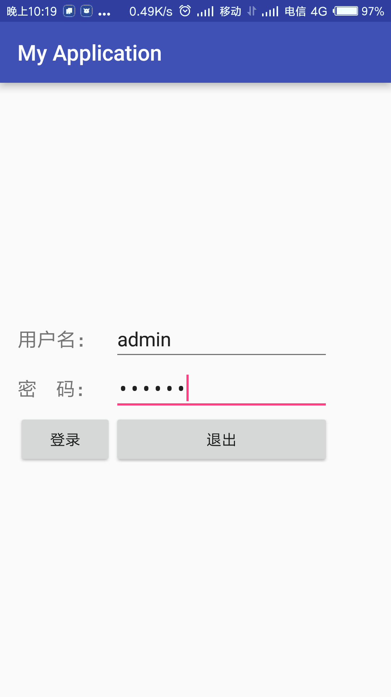 | android:layout_height="wrap_content"  android:text="用户名："  android:textSize="18sp"/>  <EditText  android:id="@+id/user"  android:layout_width="wrap_content"  android:layout_height="wrap_content"  android:minWidth="200dp"  android:textSize="18sp"/>  <TextView />  </TableRow>  <TableRow  android:id="@+id/tableRow2"  android:layout_width="wrap_content"  android:layout_height="wrap_content">  <TextView />  <TextView  android:id="@+id/textView2"  android:layout_width="wrap_content"  android:layout_height="wrap_content"  android:text="密 码："  android:textSize="18sp"/>  <EditText  android:id="@+id/pwd"  android:layout_width="wrap_content"  android:layout_height="wrap_content"  android:inputType="textPassword"  android:textSize="18sp"/>  <TextView />  </TableRow>  <TableRow  android:id="@+id/tableRow3"  android:layout_width="wrap_content"  android:layout_height="wrap_content">  <TextView />  <Button  android:id="@+id/button1"  android:layout_width="wrap_content"  android:layout_height="wrap_content"  android:text="登录"/>  <Button  android:id="@+id/button2"  android:layout_width="wrap_content"  android:layout_height="wrap_content"  android:text="退出"  android:onClick="myclick"/>  <TextView />  startActivity(intent);  }  }  public void myclick(View v) {  etname.setText("");  etpass.setText("");  finish();  }  }  }  3、新建ShowActivity，编写代码如下：  package com.example.nichun.myapplication;  import android.app.Activity;  import android.content.Intent;  import android.os.Bundle;  import android.widget.TextView;  public class ShowActivity extends Activity {  @Override  protected void onCreate(Bundle savedInstanceState) {  super.onCreate(savedInstanceState);  setContentView(R.layout.activity_show);  Intent intent=getIntent();  String name=intent.getExtras().get("user").toString();  System.out.println(name);  TextView show=(TextView)findViewById(R.id.users);  show.setText(name);  }  }  4、打开activity_show.xml，编写代码如下：  <?xml version="1.0" encoding="utf-8"?>  <RelativeLayout xmlns:android="http://schemas.android.com/apk/res/android"  xmlns:tools="http://schemas.android.com/tools"  android:layout_width="match_parent"  android:layout_height="match_parent"  android:paddingBottom="@dimen/activity_vertical_margin"  android:paddingLeft="@dimen/activity_horizontal_margin"  android:paddingRight="@dimen/activity_horizontal_margin"  android:paddingTop="@dimen/activity_vertical_margin"  tools:context="com.example.nichun.myapplication.ShowActivity">  <TextView  二、欢迎界面截图  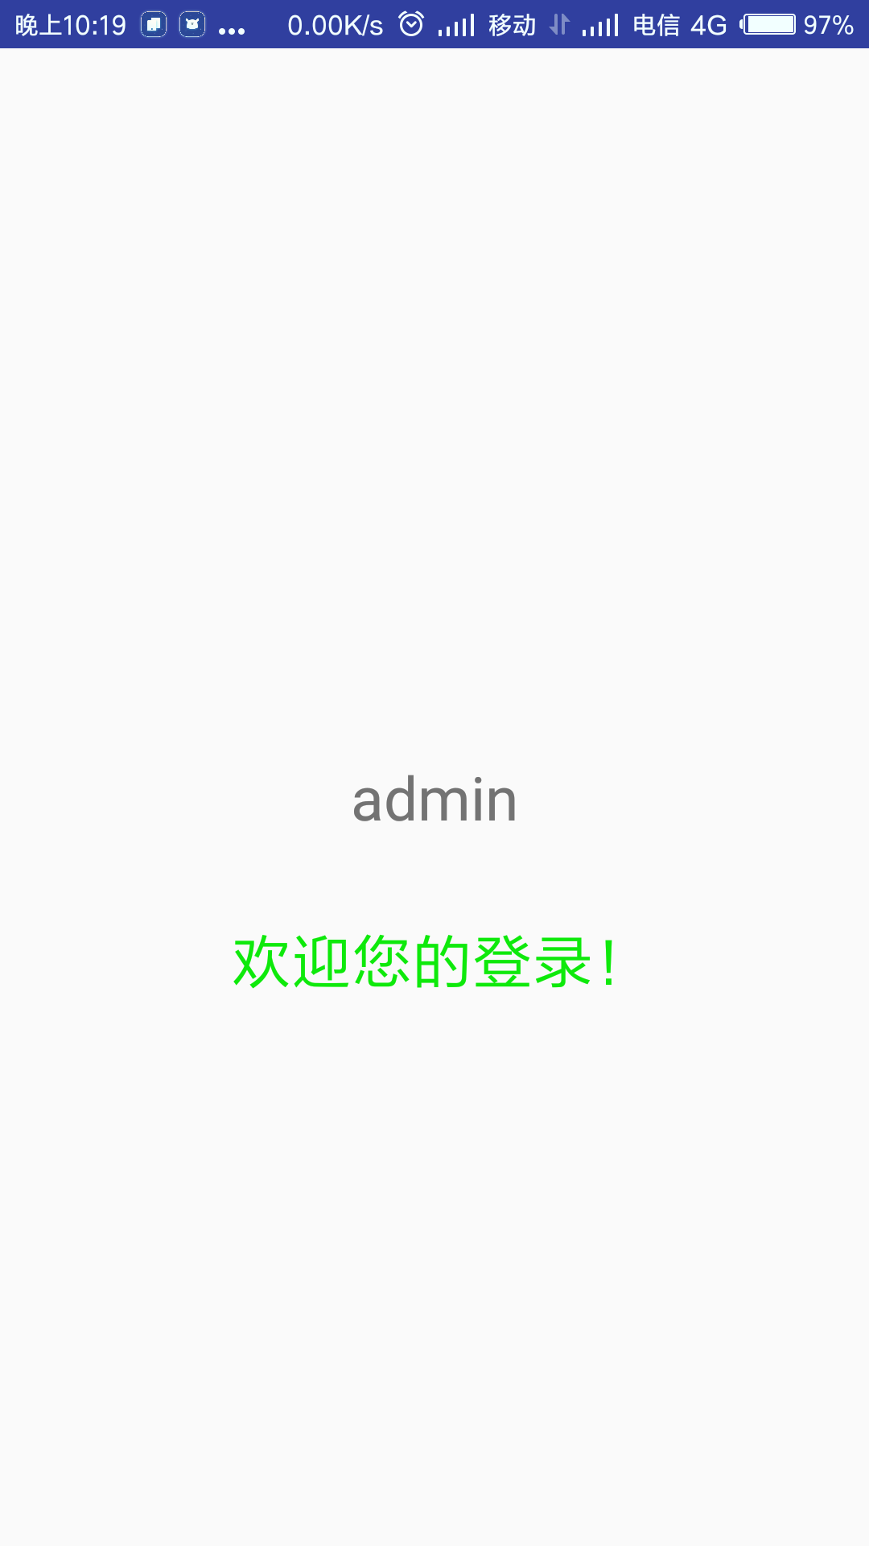  - 心得体会小结  1.熟悉了Button、TextView、EditText等常用组件。  2.掌握了按钮单击事件处理程序的编写方法，以及使用Intent实现Activity之间切换的方法。  3.更加熟悉了Java代码的编写  4、在写的过程中遇到些问题，例如展示页面的跳转，父activity参数的传递与子activity参数的接收等，通过debug程序找到问题的所在，通过看书，上网查找的方式找到问题出现的原理，最终的一解决问题

